FASES REQUERIMIENTO DE SOFTWARE

1. DESCRIPCION GENERAL DEL REQUERIMIENTO 2
2. FASE DE FORMALIZACIÓN 3
3. ANALISIS DE REQUISITOS Y REQUERIMIENTOS 4
5. LEVANTAMIENTO DEL REQUERIMIENTO DETALLADO 8
6. DISEÑO DE LA ARQUITECTURA DE SOLUCION 10

DESCRIPCION GENERAL DEL REQUERIMIENTO

PROYECTO | Abogabot, despacho de abogados que desea automatizar sus demandas.
Nombre Requerimiento: | Automatización de demandas
Fecha Solicitud: | 24/02/2022
Responsable(s) Solicitud: | Gerente de tecnología de Abogabot, Juan Perez
Dependencia(s) Solicitante: | Abogabot
Responsable Funcional designado por el equipo de desarrollo de software: | Ing Alicia Gaona

FASE DE FORMALIZACIÓN

Descripción de la Solicitud
Usuario Solicitante
Automatización de procesos de demandas de nuestros clientes a través de una pagina web, control de procesos de pagos, y seguimiento continuo de proceso de demanda con nuestros clientes, anexo catalogo de alertas que requerimos.
Líder Funcional
Crear una página web que automatice los procesos legales del despacho Abogabot, teniendo en cuenta sus procesos y cuidando que tengan comunicación constante con su cliente. Anexo diagrama de flujo de usuario administrador y usuario cliente de administrador. (Anexo 1, en PDF y documento visio con comentarios)

FIRMAS DE ACEPTACIÓN:

________________________________ _______________________________
Nombre Responsable Solicitud Nombre Líder OTI
Dependencia Solicitante Oficina Tecnologías de la Información

ANALISIS DE REQUISITOS Y REQUERIMIENTOS

Fecha Inicio | DD/MM//AAAA |  | Fecha Final | DD/MM//AAAA
Modelamiento de Negocio
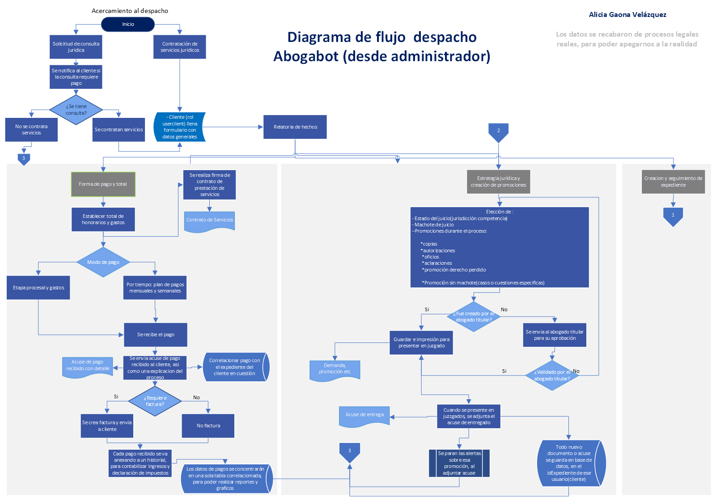
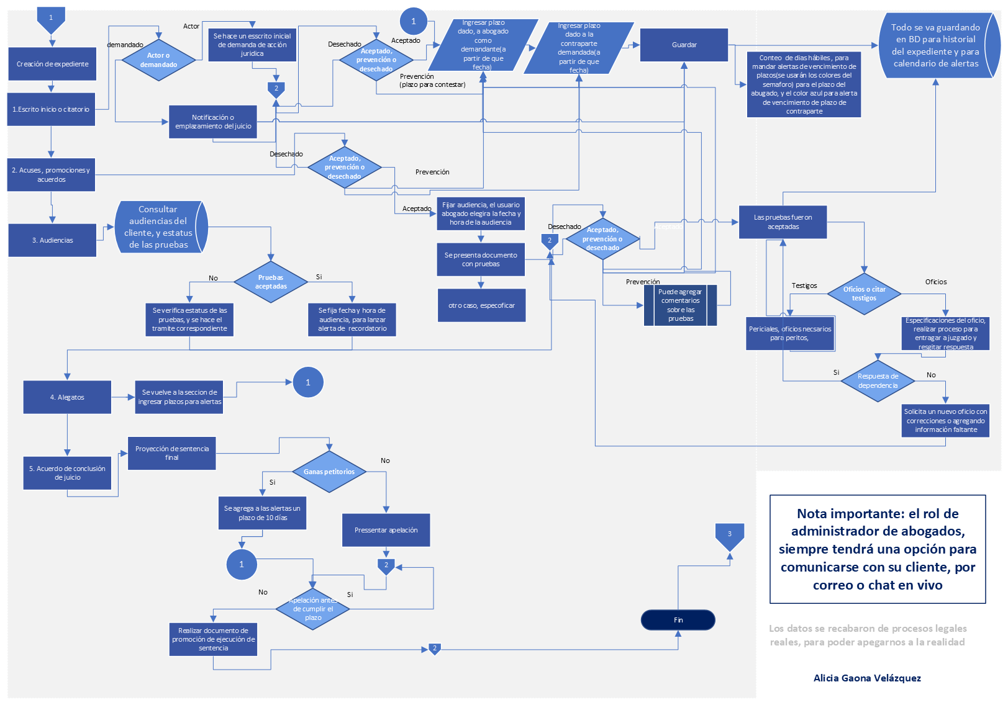
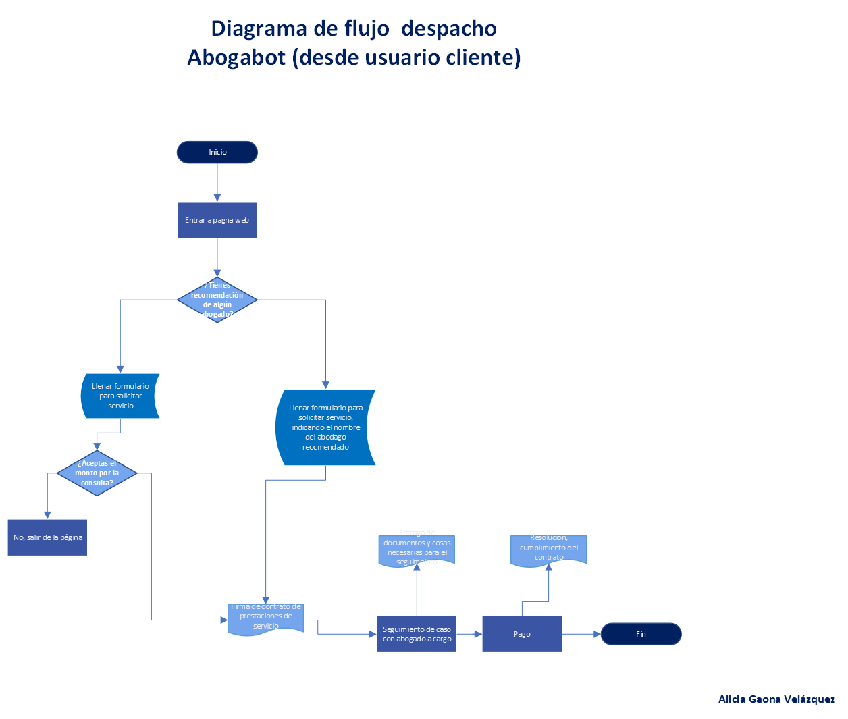

Términos de Referencia
Alcance de la solución | Sitio web que incluye perfiles, modo administrador (lo que ve el abogado) y modo cliente, (el que quiere la demanda), alertas para movimientos legales, administración de expedientes (guardar todo lo relacionado con el caso), administración de pagos y facturas.  Del lado de cliente, el cliente puede tener contacto directo con el abogado que le esta llevando el caso, recibir notificación del avance, enviar documentos, responsivo.  No incluye vinculación con páginas oficiales como SICOR https://www.poderjudicialcdmx.gob.mx/sicor/, no incluye versión aplicación móvil.
Requerimientos Funcionales y criterios de aceptación | El objetivo principal del sistema de información es la de permitir el acceso a la información del despacho por parte diferentes tipos de usuarios, control de accesos al sistema, gestión de clientes, gestión de expedientes, candelarizarían de alertas según el semáforo, y según el ciclo de vida del juicio, alta de expedientes y modificación
Requerimientos no Funcionales y de calidad | Pantalla inicial, pantalla de expedientes, pantalla de comunicación con el cliente.
Interesados en la solución
  Nombre/Rol/Perfil | Descripción
  Usuario Abogado administrador | Este tipo de usuario podrá acceder a la información de sus clientes y a la información de los expedientes de sus clientes, recibirán alertas del proceso legal
  Usuario Cliente de abogado | Este tipo de usuarios podrán tener contacto con su abogado, podrá recibir notificaciones, y subir archivos pertinentes, realizar los pagos.
Precondiciones | Machotes de documentos generales, base de datos de los abogados que tendrán usuario activo.
Requisitos Técnicos | Tipo de Desarrollo | Web Escritorio Móvil Servicio Web  Servicio Windows Otro:__________________
Requisitos Técnicos | Base de Datos | Oracle  SQL Server  MySQL  MongoDB  Otro:__________________ |  |  | Versión  _______  _______  _______  _______  _______  _______
Requisitos Técnicos | Lenguaje | C#  VB  PHP  Java  JavaScript  Otro:___________________ |  |  | Versión  _______  _______  _______  _______  _______  _______  _______
Viabilidad Técnica | Luego de adelantado el análisis de los requisitos y requerimientos es viable proponer una solución técnica para esta solicitud: SI ( ) NO ( )

FIRMAS DE ACEPTACIÓN:
Nombre | Dependencia | Teléfono | Firma
- FASE DE PLANEACIÓN Y GERENCIA DEL PROYECTO

Responsable |  |  | Líder de proyecto |  | Fecha |  |  |  | 24/02/2022
Plan estratégico de fases del proyecto
N° | Nombre Etapa | Actividad(es) |  | Rol Responsable |  | Fecha Inicio | Fecha Fin | Comentarios
1 | Definición de metodología de trabajo  48 | Definir la metodología conforme a la cual se llevará a cabo el desarrollo del proyecto |  | Líder de proyecto y Cliente |  |  |  | Se definió el utilizar la metodología Scrum debido a sus principios base (adaptabilidad, transparencia, mejora continua, etc.)
2 | Inicio | -Definir visión del proyecto.  -Identificar Scrum Master y Stakeholders  -Formar Equipo(s) Scrum  -Desarrollo de Épica(s)  -Creación de Backlog Priorizado del Producto  -Realizar la planificación del lanzamiento |  | Líder del proyecto (Product Owner), Cliente, Scrum Master |  |  |  | Se establecerán los principales entregables que se esperan del proyecto, así como su priorización y criterios de terminado.  Con base en lo anterior se define el equipo Scrum de desarrollo.  Se definen las duraciones de los Sprints y se revisan las Épicas para desarrollar el programa de planificación de lanzamiento.
3 | Planificación y estimación | -Crear, estimar y comprometer historias de usuario.  -Identificar y estimar tareas.  -Crear el Sprint Backlog. |  | Product Owner, Equipo Scrum y Scrum Master |  |  |  | Product Owner escribe las historias de usuario y criterios de aceptación en conjunto con el Equipo Scrum; este último se encarga de estimarlas y comprometerlas (aprobadas por el PO), junto con el Scrum Master para cada Sprint.  Con base en las Historias de Usuario el Equipo Scrum define y estima tareas. Estas se colocan en el Sprint Backlog.
4 | Implementación  Implementación | -Se crean entregables.  -Se refina el Backlog Priorizado del Producto. |  | Equipo Scrum, Scrum Master |  |  |  | El equipo Scrum trabaja en las tareas del Sprint Backlog para crear entregables del Sprint (se recomienda utilizar Scrumboard para dar seguimiento a las actividades del Equipo Scrum así como un Lmpediment log para registrar problemas a los que se enfrenta el Equipo Scrum).  Diariamente revisan los avances, actividades del día y sus impedimentos en una reunión de 15 minutos.  PO puede actualizar el Backlog Priorizado del Producto si los requerimientos y prioridades cambian, estos cambios se revisan y se definen accionables para el siguiente Sprint.
 | Revisión y Retrospectiva | -Demostrar y validar Sprint  -Retrospectiva del Sprint |  | Equipo Scrum, Scrum Master |  |  |  | El Equipo Scrum Demuestra los entregables del Sprint al PO en una reunión de revisión del Sprint con el fin de obtener su aprobación/aceptación.  Scrum Master y Equipo Scrum se reúnen para analizar lecciones aprendidas, esta información se documenta para aplicarla en futuros Sprints.
 | Lanzamiento 181 | -Enviar entregables  -Retrospectiva del proyecto |  | Product Owner, Cliente, Stakeholders |  |  |  | Los entregables aceptados se entregan cada Sprint, la conclusión satisfactoria de este se documenta en un acuerdo formal de entregables funcionales.  Al finalizar con el proyecto Cliente, stakeholders y miembros Scrum se reúnen para realizar una retrospectiva del proyecto

NOTA: Las fechas de planeación establecidas en este documento son aproximadas y estarán sujetas a modificaciones que surjan por control de cambios u otros factores.

FIRMAS DE ACEPTACIÓN:
Nombre | Dependencia | Teléfono | Firma

LEVANTAMIENTO DEL REQUERIMIENTO DETALLADO

Las historias de usuario deben ser independientes y debidamente identificadas; deben corresponder a una única funcionalidad y deben ser cortas y concisas
HISTORIAS DE USUARIO
Nº. |  | Identificador único de la historia de usuario
Titulo |  | Titulo claro y especifico que define la fase o historia de usuario para el requerimiento
Fecha |  | DD/MM/YYYY
Estimación |  | Peso dado por un numero entre 1 y 100 acotado por la serie Fibonacci
Característica/Funcionalidad
Descripción detallada y suministrada en lenguaje natural por el usuario final, que permite identificar la necesidad puntual para una parte específica del requerimiento.
P.e.:

Quiero que el sistema me registre el número de veces que solicita atención a través de la ventanilla única, guardando el nombre del funcionario que atiende, la cedula y el tiempo que tarda en la consulta hasta obtener la solución a su inquietud.

Razón/Resultado
Con la finalidad de…
P.e.:

Con la finalidad de controlar la eficiencia de la atención en los puntos por cada uno de los empleados…

Criterios de Aceptación
Nº | Titulo |  | Contexto |  |  | Evento
1... | Título del escenario  Pe.  Ingreso del empleado a la plataforma |  | Descripción de la situación que presenta el criterio de aceptación:  P.e.:  En caso de que ingresa el número de identificación del funcionario y es inexistente debe generar un mensaje de error. |  |  | Cuando o en qué momento ocurre el contexto  P.e.:  Cuando el empleado intenta ingresar diligenciando en el formulario identificación y nombre
2 | Control de tiempo de respuesta |  | Registrar un tiempo superior a media hora y evidenciar que se genera una alerta de atención tardía |  |  | A partir del momento en que se efectúa el cierre del caso de atención al cliente por parte del empleado
n…
Firmas de aceptación
Nombre |  |  |  | Dependencia | Teléfono |  | Firma

DISEÑO DE LA ARQUITECTURA DE SOLUCION

En caso de que existan excepciones asociadas a la arquitectura de referencia se debe incluir su correspondiente justificación en las vistas que aplique.

Fecha | 24/02/2022
Vista de Proceso
Prototipos de interfaces de usuario
Wireframe:

https://balsamiq.cloud/swdp67n/pjjz3e6/r5532

Firmas de aceptación
Nombre |  | Dependencia | Teléfono |  | Firma

